Карантинные развивашки

В этом году многие семьи вынуждены сидеть на карантине, и много времени проводить вместе дома. У многих родителей на повестке дня вопрос: чем занять ребенка дома в карантин? Предлагаем вам интересные идеи для карантинных будней, которые можно реализовать в пределах дома/квартиры. Они помогут провести время с интересом и вам, и детям.
В этом разделе вас ждет подборка занятий, которые развивают мышление ребенка, внимание, усидчивость, логику, память.
Кроссворды, купленные или распечатанные из интернета. Скандинавские, японские, классические кроссворды, судоку: карантин — отличный способ освоить разные виды кроссвордов. Как вариант — ребенок может сам придумать кроссворд, который вам потом нужно будет разгадать.
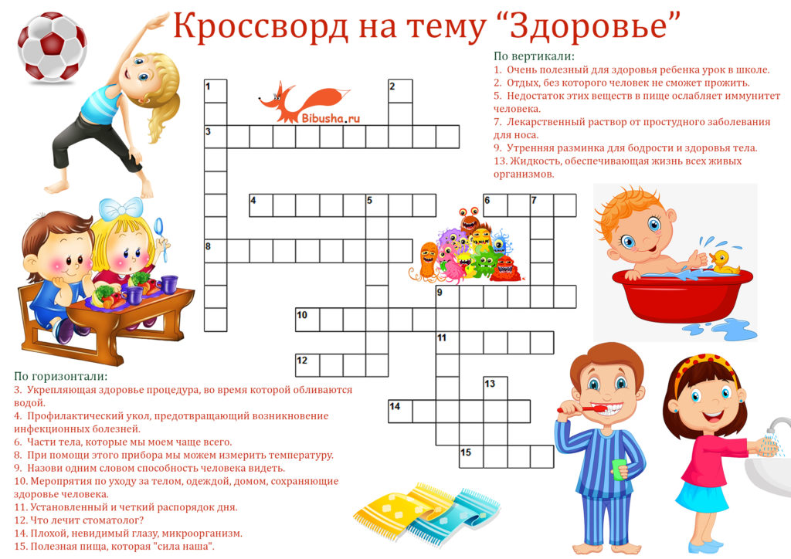
Пикник на балконе или во дворе частного дома. Если вы живете в многоквартирном доме, и прогуляться вам негде, можно устроить пикник прямо на балконе. Застелите пол самыми теплыми одеялами, оденьтесь тепло, как на улицу. Приготовьте горячий чай или какао, бутерброды и печенье и отправляйтесь дышать воздухом. То же самое можно с легкостью организовать во дворе частного дома.

Ребусы. Распечатываем из интернета листы с ребусами и разгадываем их вместе с ребенком.
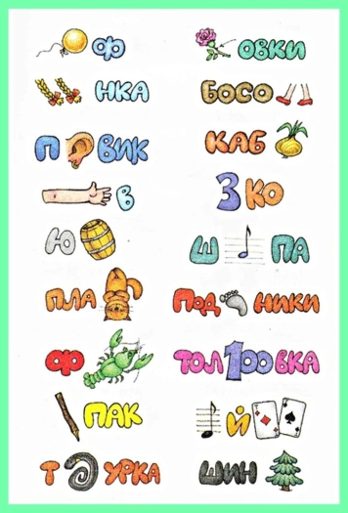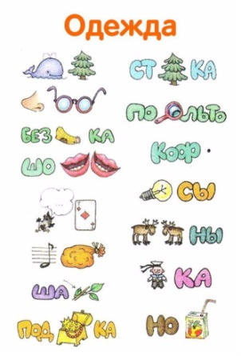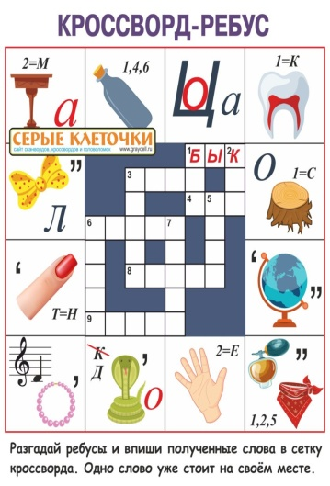
Домашнее мыловарение. Все мы теперь моем руки чаще и дольше, а это значит, что лишним мыло не бывает. Вы можете изготовить мыло вместе со своими детками. Наборы для детского мыловарения можно заказать в интернете. В таких коробках уже есть, как правило, все необходимые ингредиенты: мыльная основа, эфирные масла и добавки. Мыльную основу можно заказать и в онлайн-магазинах для мыловаров. Нарежьте 100г такой основы в миску, растопите в микроволновой печке, ни в коем случае не давая закипеть. Добавьте к жидкой основе эфирные масла (если у ребенка нет на них аллергии) — 5-7 капель на 100 г. В качестве добавок можно использовать молотый кофе, мак, шоколад или какао-порошок, кокосовую стружку, молотую овсянку и др. После перемешивания разлейте по формочкам. Идеально подойдут для этого силиконовые формочки для выпечки кексов или даже чисто вымытые детские пасочки для игр с песком. Помните, что нюхать аромат можно только у застывшего мыла.
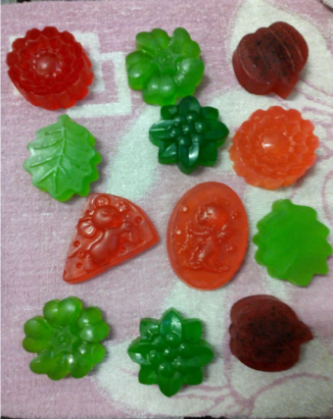
Парикмахерская и спа-салон. Можно устроить настоящую парикмахерскую для девчонок. Пробуйте новые прически или наплетите дочкам много африканских косичек. В спа-салоне можно наносить детские крема, масло, сделать массаж. Также вы всегда можете поменяться с ребенком ролями

Поиск клада. Спрячьте по дому различные вкусняшки. Затем составьте различные записки с загадками. Разгадывая каждую загадку, ребенок сможет узнать, где лежит следующая. Пока не доберется до главного приза! Если детей несколько, можно
Показ мод. Разрешите в один из дней детям залезть во взрослый гардероб. Пусть выбирают все, что им понравится. Надевают, а затем устраивают показ мод под музыку.
Животные континентов. Можно нарисовать и вырезать животных, проживающих в той или иной стране и также приложить к нужной стране. Например, Австралия — кенгуру, Антарктида — пингвин и т.д.
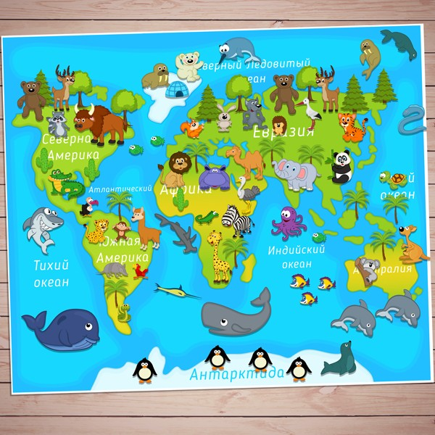

Поделки из подручных материалов. В ход могут идти самые разные предметы, имеющиеся в каждом доме: ватные палочки, вата, ткань, бусинки, картон, цветная бумага, макароны и крупы, все, что может подсказать вам ваша фантазия и интернет-уроки. Уже сейчас можно начать делать поделки к Пасхе, дню Космонавтики, 1 и 9 мая, или просто поделки с любимыми героями фильмов и мультфильмов. Самым маленьким деткам можно предложить сортировать крупы, макароны, распределять их по разным стаканчикам или формочкам для льда. Можно предложить насыпать макароны в пластиковую бутылку. Так и мелкая моторика ребенка потренируется.
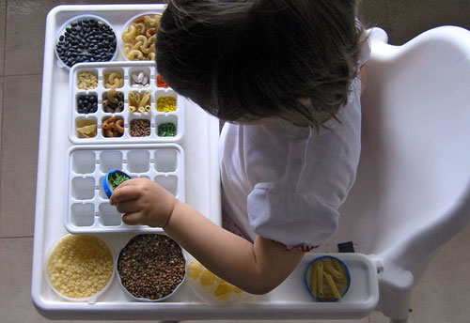
Домашний кукольный театр. Для него подойдут обычные мягкие или резиновые игрушки и кресло, за спинкой которого кукольные герои будут готовиться к своему выходу. Можно сделать и более сложную конструкцию из коробки. Со шторками из ткани. Сюжеты спектаклей можете брать из классических сказок или придумывать самостоятельно. Зрителем может стать как ребенок, так и вы. Чтобы разнообразить ваш театр вы можете добавить репетиции, буфет с соком/чаем и печеньками, которые можно посетить в антракте, и раздающие автограф актеры.
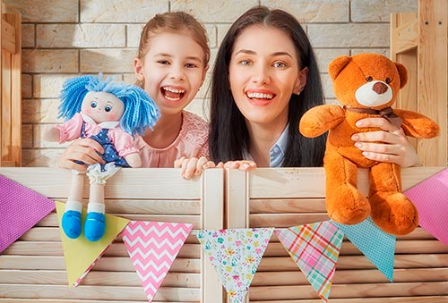
7. Домашний театр теней. Еще одна разновидность театра, который можно легко устроить в любом темном помещении. Включите фонарик на своем смартфоне и направьте его на стену или потолок. Если вы не хотите вырезать фигурки для театра теней, то можете делать животных прямо из рук. Если забыли, как это делается, вот вам наша подсказка.
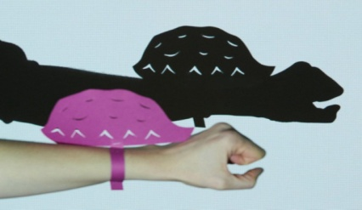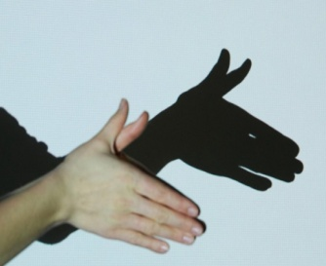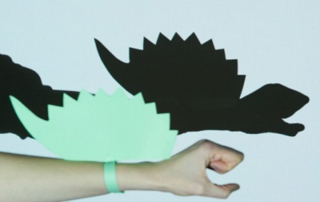
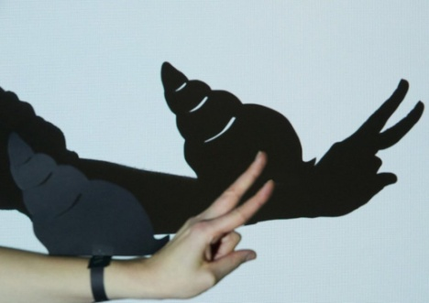
Караоке. Главное, не устраивать его поздно вечером. Включайте любимые песни, пойте слова и снимайте стресс. Если у вас дома есть микрофон и специальные программы для караоке, то это идеальный вариант. Если нет, то подойдет и семейное творчество вокруг ноутбука.
Собственный танец. Разучите танец, необязательно на тему карантина и вируса. Найдите легкий танец в интернете и разучивайте его всей семьей. Результат можно записать на видео. Будет отличный новый контент для вашего Ютюб-канала или Инстаграма. А еще можно послать результат родственникам, с которыми вы пока не можете встречаться.
